附件:2

福建省网上办事大厅（省级技术转移机构认定）申报流程

1、登录福建省网上办事大厅，点击右上角进行注册。已注册请直接登录。
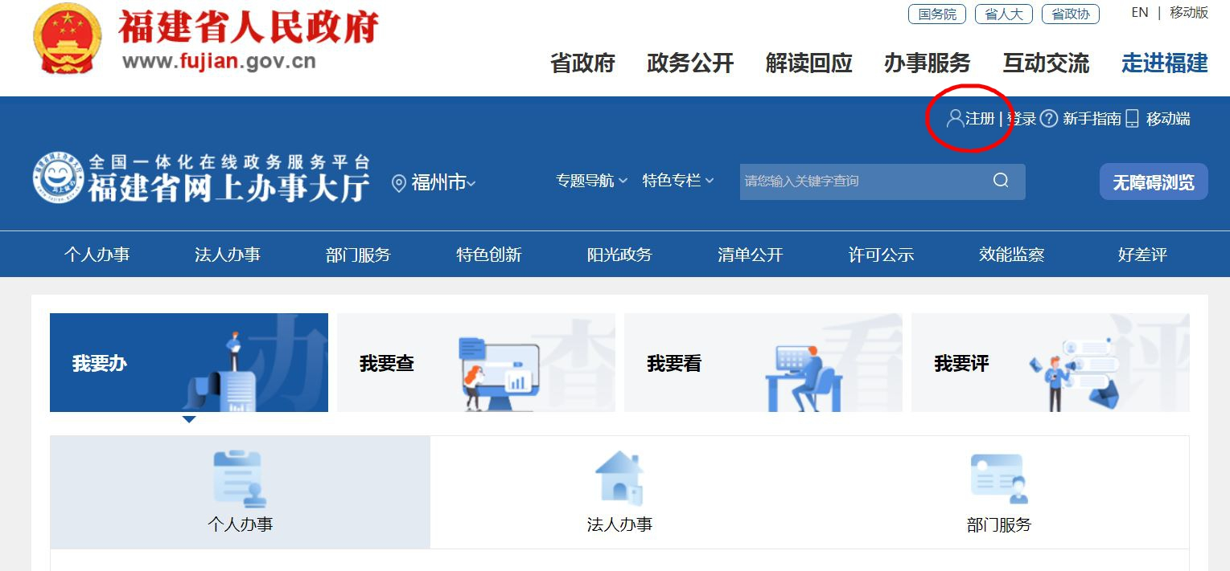
2、选择法人注册
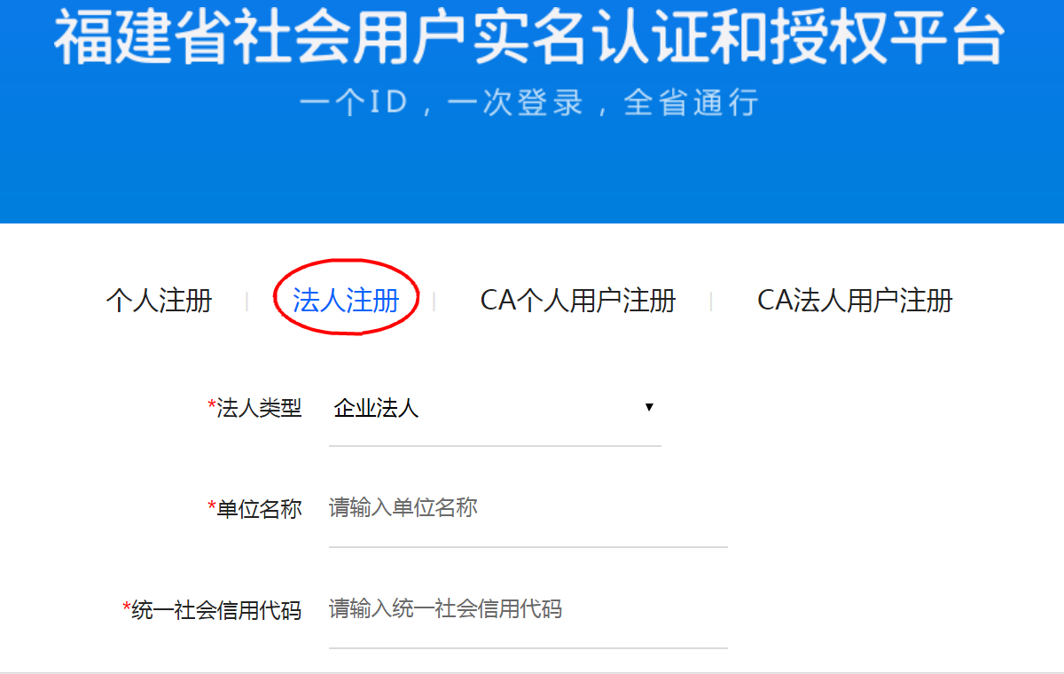
3、填写相关信息完成注册。
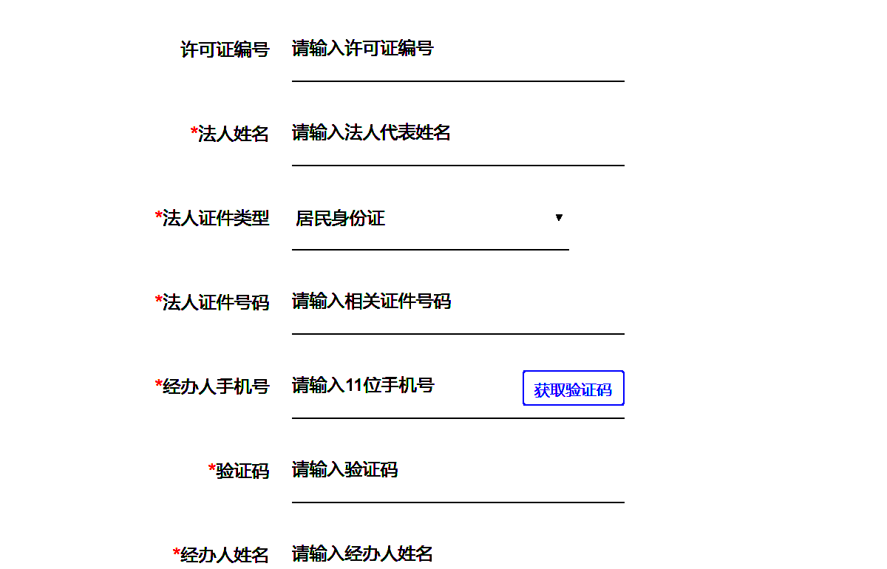

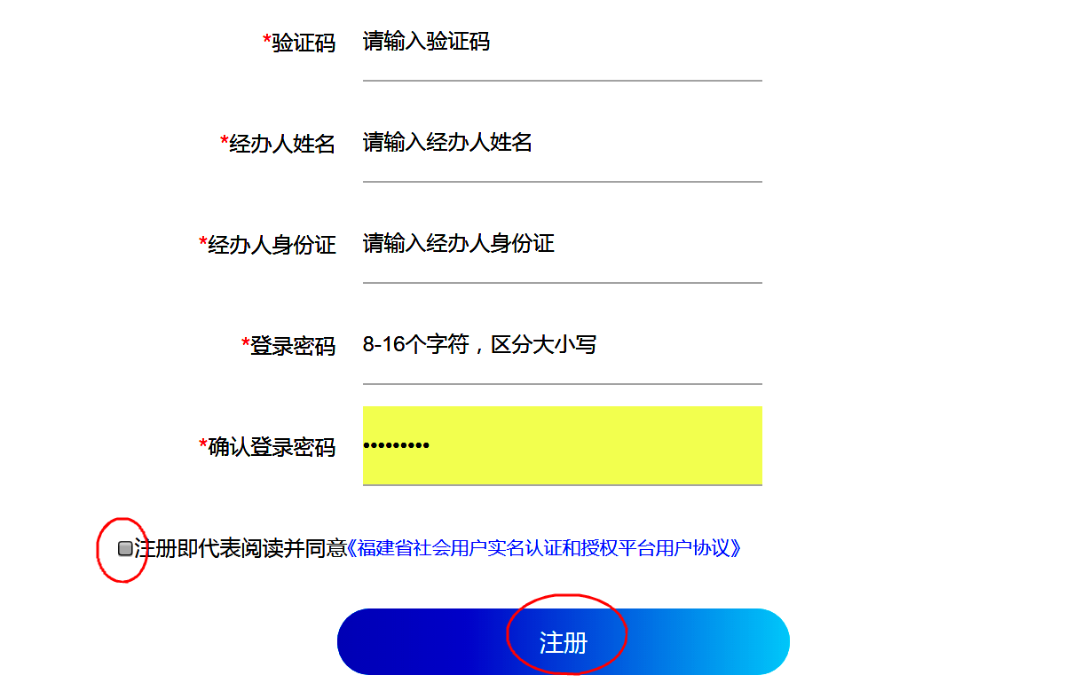

4、登录账号
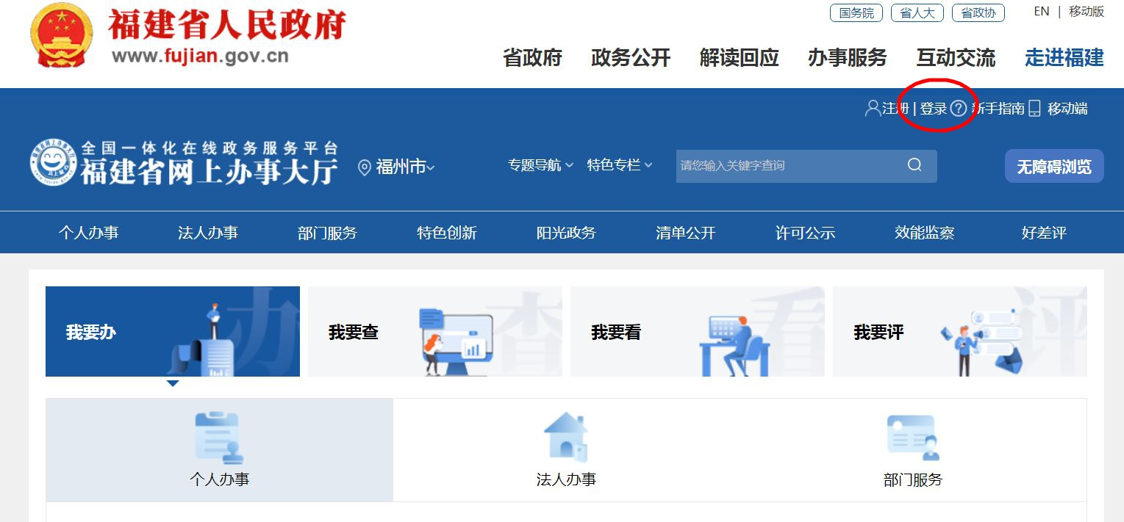

5、点击服务地切换，选择福州市
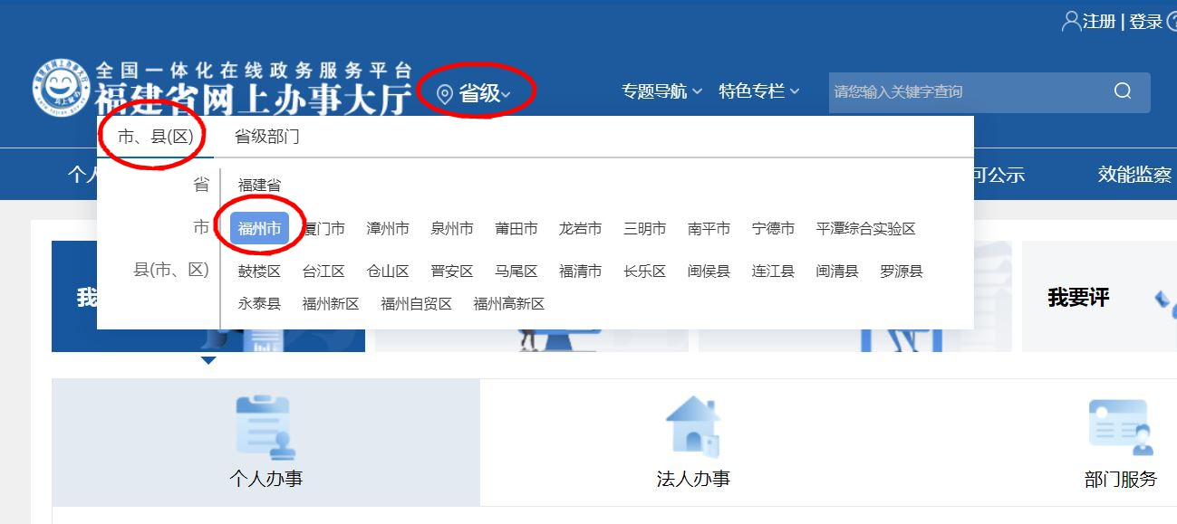

6、选择完毕后点击页面上“我要办”，选择“法人办事”
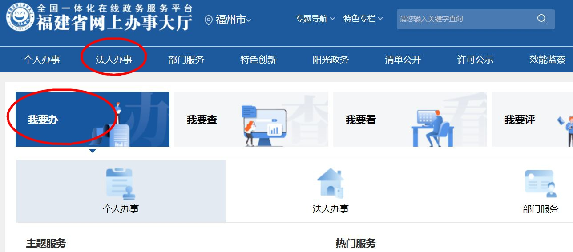

7、选择按部门分类，选择福州市科技局。
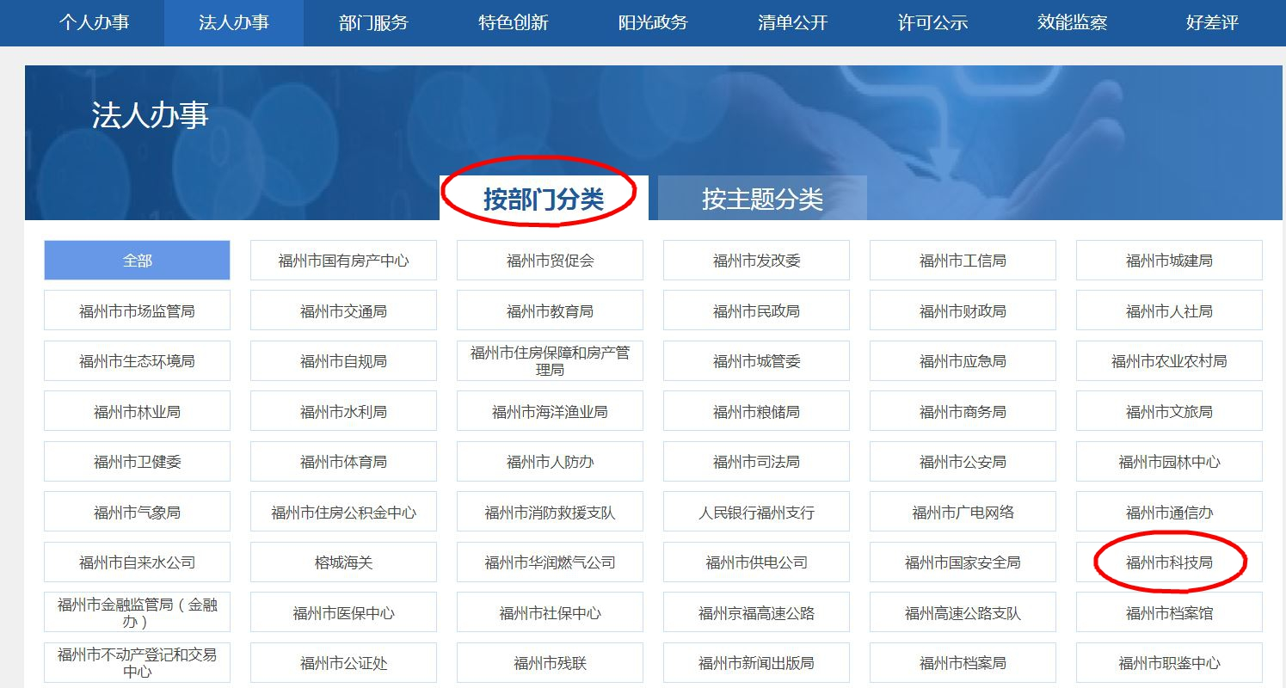

- 进入后选择第2页“省级技术转移机构认定”，点击“在线办理”。
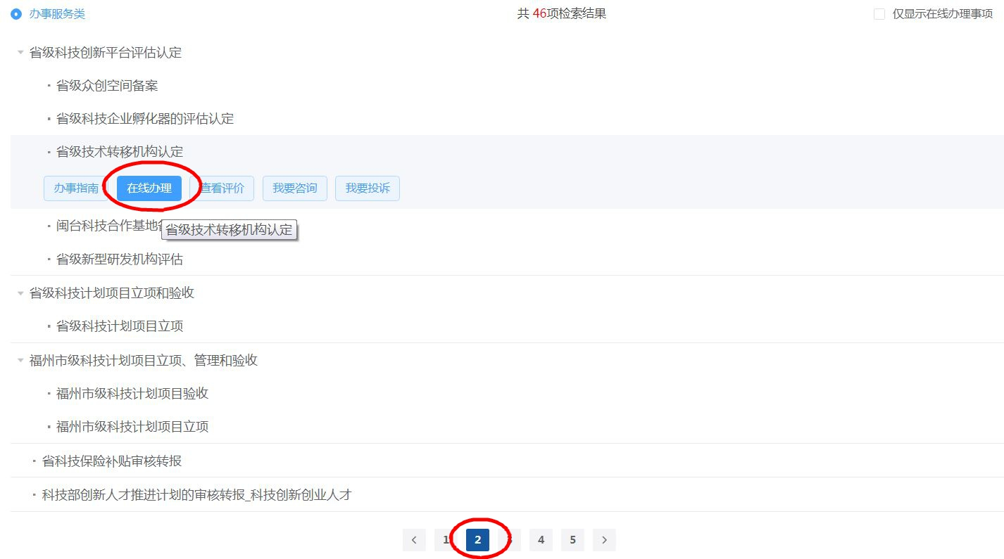

- 申报名称填写“申报单位全称+省级技术转移机构认定的申请”，并填写相关信息。

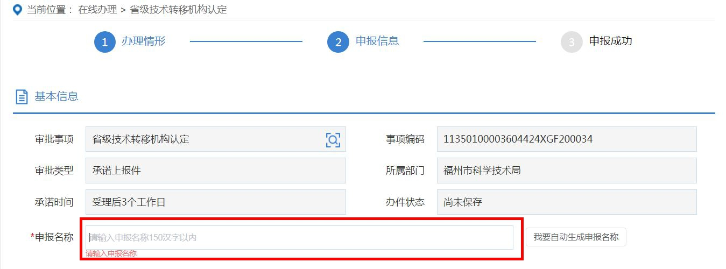

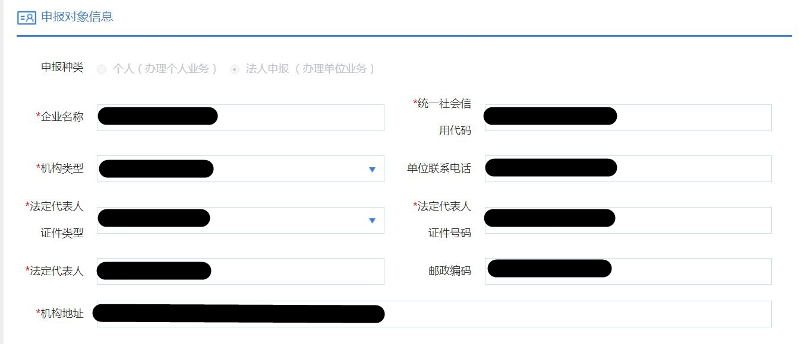
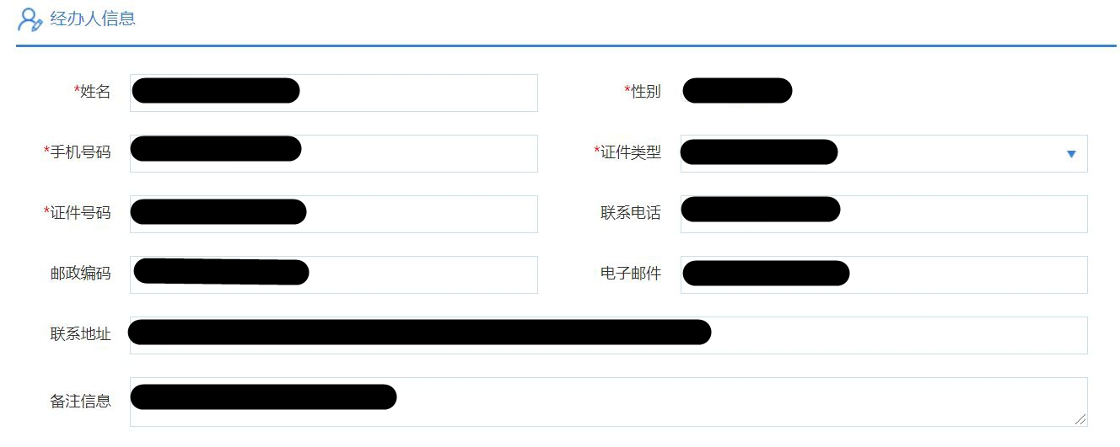

- 上传附件材料，附件材料需盖公章后扫描上传。



11、领取方式选择邮递收取，并准确填写收件内容，办理结果免费快递至单位。最后勾选承诺，提交审批即可。
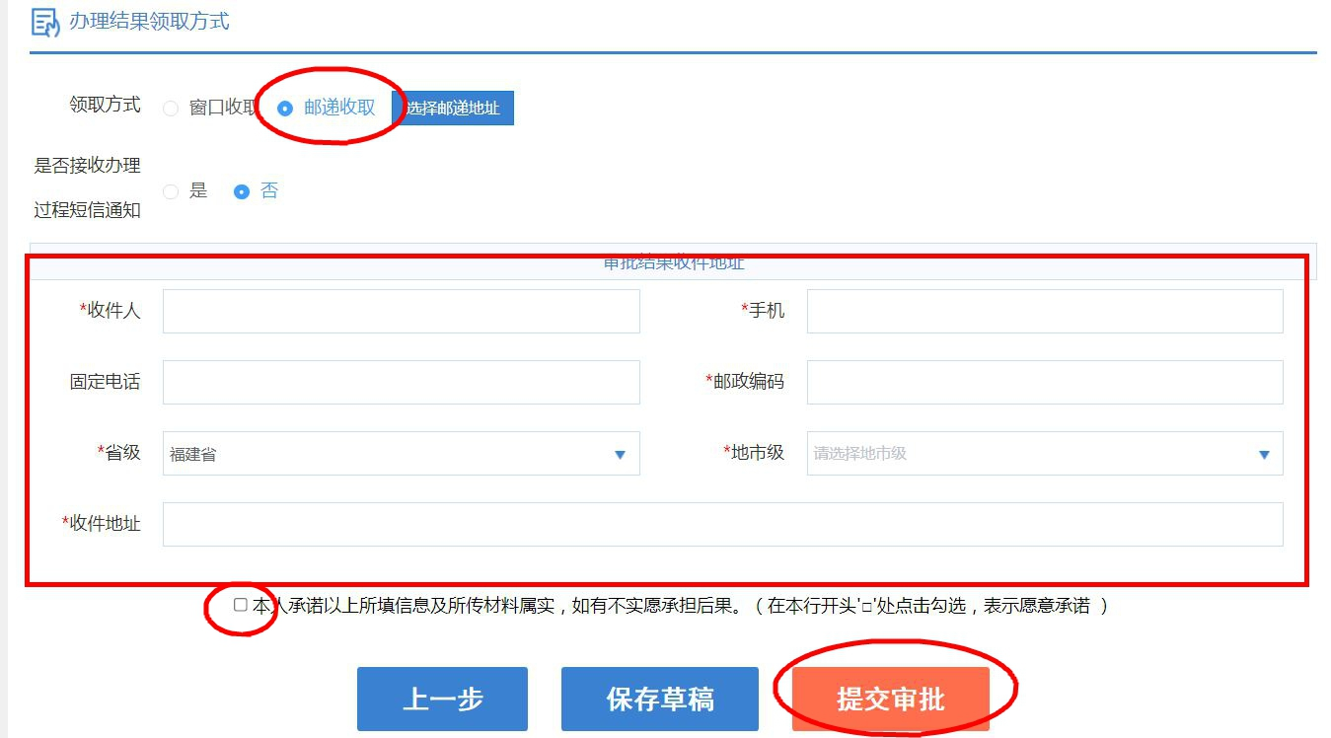

注：1、允许上传图片格式为：jpg、jpeg、png；其它文件格式为：doc、docx、xls、xlsx、pdf、ppt、pptx、edc、ssp、dwg、edcs，大小不超过20M。若文件内容包含图片，平均每页大小应不超过400K，否则系统将拒绝接收；
2、原则上一份材料只允许上传5个附件，若材料数量太多，请将材料适当归类打包压缩后再上传。

